

Instituto de Computação UFF
Departamento de Ciência da Computação

PROJETO DOMINÓ MANIA

Grupo

Marcelo Vieitas da Fonseca Filho
213031127

Eduardo Zimelewicz
213031109

Universidade Federal Fluminense - UFF

Niterói – Rio de Janeiro
2017
Linguagem e recursos utilizados

Para o desenvolvimento do jogo foi utilizada a linguagem Python. Bibliotecas utilizadas foram nativas do Python, são elas, system, random e socket.

Regras de funcionamento dos protocolos

Com relação ao protocolo TCP implementado:

Na troca de mensagens, os buffers foram setados de forma a não receber mais do que a quantidade de bytes necessária, o que evita o vazamento de informação para futuras trocas de mensagem. Por exemplo, na linha de código 47 no arquivo domino.py (clientes[acks].recv(3)) o servidor espera receber de um dos clientes uma mensagem de tamanho igual a 3 bytes.

Portanto, se existe um .recv no lado servidor necessariamente deve haver um send do lado cliente para que a aplicação possa dar continuidade.

O protocolo utilizado funciona por informação contida na mensagem, por exemplo, se a mensagem recebida é ‘c’ então se envia uma informação x, caso a mensagem recebida seja ‘t’ se envia uma informação y.

Os clientes e servidores da aplicação funcionam da seguinte forma: cada cliente se conecta assim que for executado. O servidor só é conectado qual existem exatamente 4 clientes conectados, depois de 4 clientes conectados o servidor não aceita mais conexões.

Tabela de mensagens:

MENSAGEM | SIGNIFICADO | LADO
server_socket.send('p') | Envia requisição.  Espera receber player que começa a partida.  Ou  Envia requisição.  Espera receber mensagem “ponta” | Cliente
server_socket.send('ack') | Envia requisição.  Espera receber ack de confirmação de servidor. | Cliente
server_socket.send('c') | Envia requisição.  Espera receber confirmação que jogo começou. | Cliente
server_socket.send("pe") | Envia requisição.  Espera receber número de peças de jogador | Cliente
server_socket.send('j') | Envia requisição.  Espera receber 0 ou 1, onde 1 significa que é a vez do jogador. | Cliente
server_socket.send('e') | Envia requisição.  Espera receber mensagem “você joga, escolha sua peça” | Cliente
server_socket.send('m') | Envia requisição.  Espera receber mensagem “modo da peça” | Cliente
server_socket.send('t') | Envia requisição.  Espera receber número de peças na tabela. | Cliente
server_socket.send("tab") | Envia requisição.  Espera receber tabela. | Cliente
server_socket.send('a') | Envia requisição.  Espera receber pontuação de A. | Cliente
server_socket.send('b') | Envia requisição.  Espera receber pontuação de B. | Cliente
clientes[x].send(MESSAGE) | Envia mensagem requisitada pelo cliente x | Servidor
clientes[x].recv(n) | Espera mensagem de tamanho n vinda de cliente x | Servidor

Dificuldades

Tivemos como dificuldades a implementação de uma interface mais aprimorada. Foi visto como uma prioridade a implementação de protocolo ao invés da interface, então foi preferido continuar com a interface apresentada no próprio cmd mas com uma funcionalidade boa do protocolo implementado.

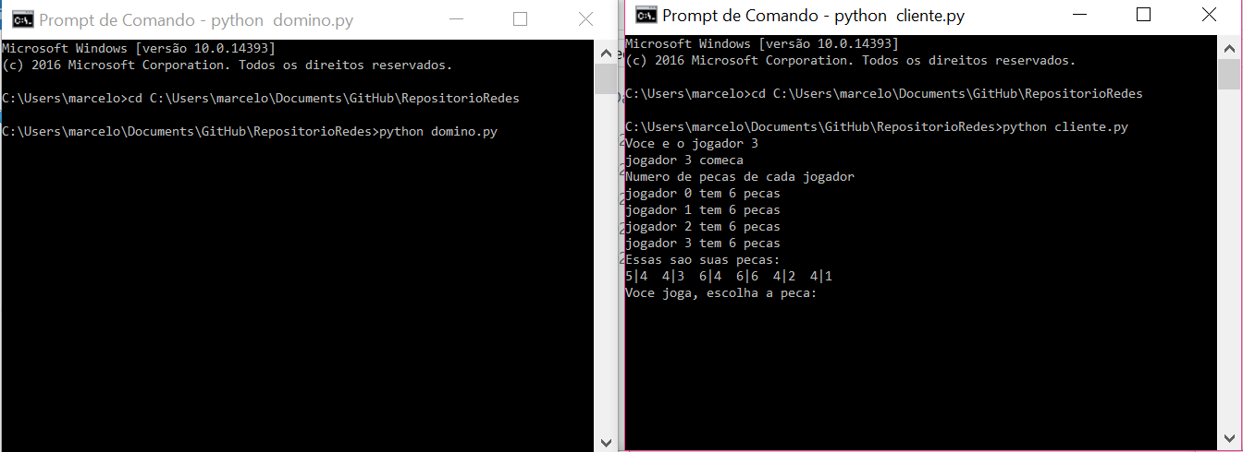

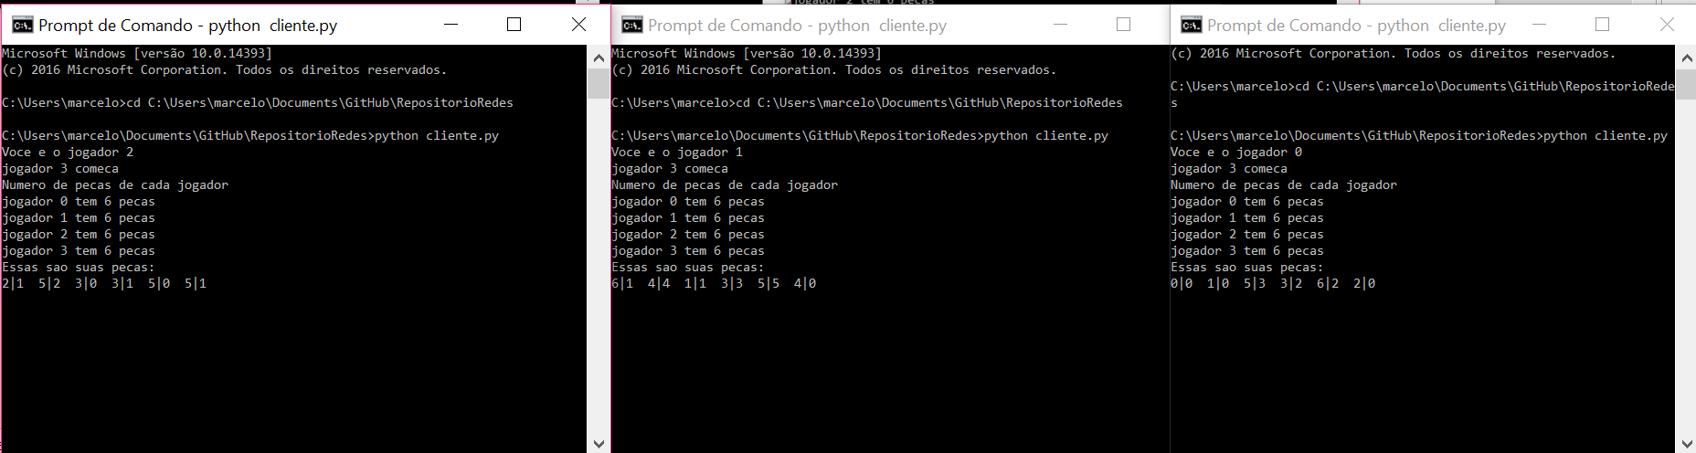
Como interpretar a interface e responder de maneira correta as perguntas que darão continuidade ao jogo estão no arquivo Como jogar.txt presente no projeto. O placar do jogo aparece no domino.py executado.

Além da interface tivemos dificuldades em relação ao controle de mensagens, em qual tempo de execução cada mensagem deveria chegar para que a implementação fosse realizada de maneira correta.

